AVL – medžiai
Apibrėžimas: AVL-medis – tai paieškos medis, kurio šaknies dešinysis ir kairysis pomedžiai skiriasi daugiausiai vienetu ir kurio pomedžiai, savo ruožtu, tai pat yra AVL-medžiai.
AVL-medis, gavęs vardą iš savo kūrėjų (Adel‘son-Vel‘skii ir Landis) – tai subalansuotas dvejetainis paieškos medis. Kadangi kairiojo ir dešiniojo bet kurios medžio viršūnės pomedžio aukščiai neturi skirtis daugiau kaip vienetu, paieška AVL-medyje yra tokia pat efektyvi, kaip ir dvejetainiame paieškos medyje, turinčiame minimalų aukštį. AVL-medis – viena iš seniausių subalansuoto medžio rūšių.
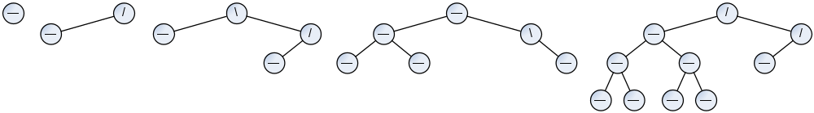
Pav 1. AVL-medžiai
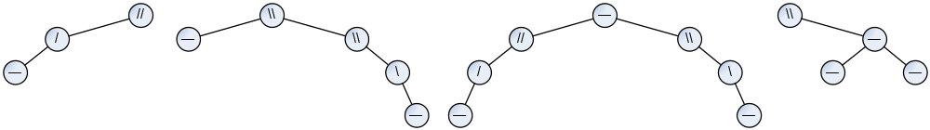
Pav 2. ne AVL-medžiai
Bet kurį dvejetainį paieškos medį, turintį n viršūnių, galima pertvarkyti taip, kad naujas medis būtų minimalaus aukščio 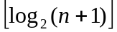. Bet nuolatinis medžio pertvarkymas gali būti per brangus, todėl AVL-medžiai siūlo alternatyvą. Jis siūlo daryti medį beveik minimalaus aukščio, tuo pačiu metu darant mažiau darbo. Pagrindinė šio metodo mintis yra nuolat stebėti medžio formą. Įterpimo ir pašalinimo operacijos nieko nesiskiria nuo tų pačių dvejetainio paieškos medžio operacijų, bet po kiekvieno įterpimo arba pašalinimo vykdomas tikrinimas, ar medžio savybės išliko. Kitaip tariant, po kiekvienos operacijos (įterpimo ar pašalinimo) tikrinama, ar kiekviena viršūnė teturi pomedžius, kurių aukščiai skiriasi ne daugiau kaip vienetu. Išanalizuokime AVL-medžio augimą, kai keičiasi tik šaknies balansas, o pomedžių aukštis nesiskiria daugiau nei vienetu. Diagramose naudojamas toks žymėjimas: „/“ – kai kairiojo pomedžio aukštis yra didesnis (left high); „\“ – kai dešiniojo pomedžio aukštis yra didesnis (right high); „–“ – kai pomedžių aukščiai lygūs (equal high).
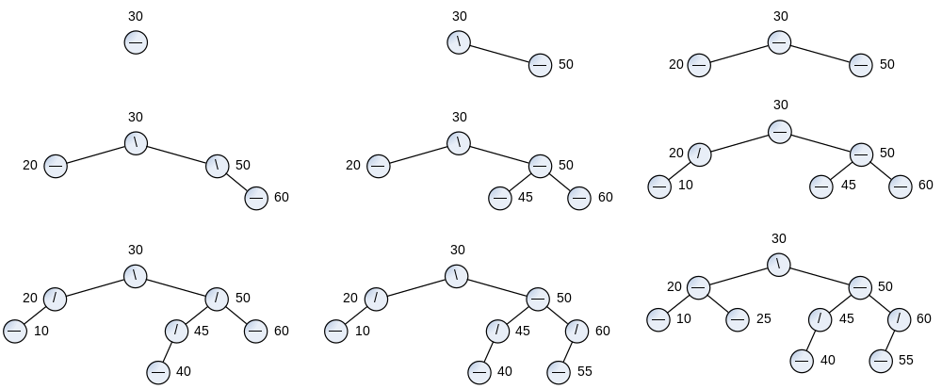
Pavyzdys 3. Paprastas elementų įterpimas į AVL-medį
Bazinė įterpimo algoritmo struktūra bus panaši į standartinio dvejetainio medžio įterpimo algoritmą, išskyrus kelis papildomus veiksmus, skirtus palaikyti AVL-medžio struktūrą. Pirmiausia, kiekvienas įrašas turės papildomą elementą, aprašyta kaip bf : balancefactor;, kur bf apibrėžtas tokiu būdu: type balancefactor = (LH, EH, RH);. Čia LH – left high, EH – equal high ir RH – right high, atitinkamai. Antra, mes turime tikrinti ar naujo elemento įterpimas padidino medžio aukštį ar ne, kad tiksliai reaguoti į pasikeitimus. Tam įvedamas naujas kintamasis taller tipo Boolean. Balanso atstatymo funkcijai skirtos procedūros LeftBalance ir RightBalance.
procedure Insert(var root: pointer; newnode: pointer; var taller: Boolean);
var
tallersubtree: Boolean;
begin
if root = nil then
begin
root := newnode;
root^.left := nil;
root^.right := nil;
root^.bf := EH;
taller := true;
end
else with root^ do
if newnode^.info.key = info.key then
Error
else if newnode^.info.key < info.key then
begin
Insert(left, newnode, tallersubtree);
if tallersubtree then
case bf of
LH: LeftBalance;
EH: begin
bf := LH;
taller := true
end;
RH: begin
bf := EH;
taller := false
end;
end
else taller := false
end
else begin
Insert(right, newnode, tallersubtree);
if tallersubtree then
case bf of
LH: begin
bf := EH;
taller := false
end;
EH: begin
bf := RH;
taller := true
end;
RH: RightBalance;
end
else taller := false
end
end;
Pav 4. Naujo elemento įterpimas į AVL-medį
Aptarkime pavyzdžius, kai pomedžių aukščių skirtumas po naujo elemento įterpimo tampa didesnis nei vienetas ir gautas medis netenkina AVL-medžio apibrėžimą. Iš viso galimos dvi situacijos: kai pakanka vieną kartą pasukti medį, kad jis taptų subalansuotu, arba kai reikia dvigubo pasukimo balansui atstatyti. Analizuokime kiekvieną iš jų.
Pavyzdžiui turime medį, pavaizduotą Pav 6. Viršūnėse 30 ir 50 nėra balanso. Tam kad atstatyti subalansuotą formą, reikia atlikti vieną pasukimą į kairę. 50 tampa šaknimi, o 30 tuo tarpu tampa dešiniuoju 50 vaiku. Schema rodo, kad prieš pasukimą bendras aukštis buvo h+3, o po pasukimo į kairę – h+2.
procedure RotateLeft(var p: pointer);
{p – šaknis, kurio pomedis yra sukamas}
var
temp: pointer;
begin
if p = nil then
Error
else if p^.right = nil then
Error
else begin
temp := p^.right;
p^.right := temp^.left;
temp^.left := p;
p := temp;
end;
end;
Pav 5. Procedūra, skirta pasukti medį į kairę
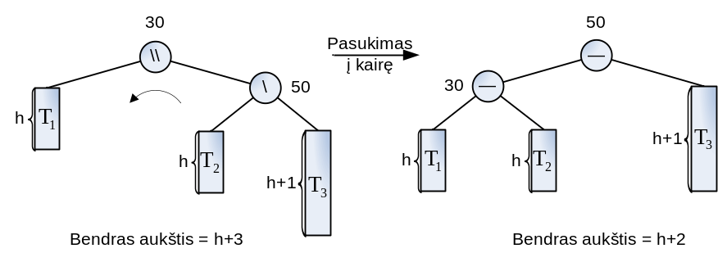
Pav 6. Pirma situacija: balanso atstatymas sukimu į kairę
Kai kuriais atvejais gali prireikti sudėtingesnių veiksmų. Analizuokime sekantį pavyzdį, kai 50 kairysis pomedis skiriasi daugiau negu vienetu nuo dešiniojo. Tam, kad atstatyti balansą, reikia atlikti dvigubą pasukimą, tai yra pasukti 45 iš pradžių i dešinę, o paskui į kairę. Po dvigubo pasukimo 45 tampa šaknimi. Schema rodo, kad prieš pasukimą bendras aukštis buvo h+3, o po dvigubo pasukimo – h+2.
procedure RightBalance;
var
x, {rodyklė į šaknies dešinįjį pomedį}
w: pointer; {kairysis x^ pomedis}
begin
x := root^.right;
case x^.bf of
RH: begin
root^.bf := EH;
x^.bf := EH;
RotateLeft(root);
taller := false
end;
EH: Error;
LH: begin
w := x^.left;
case w^.bf of
EH: begin
root^.bf := EH;
x^.bf := EH
end;
LH: begin
root^.bf := EH;
x^.bf := RH
end;
RH: begin
root^.bf := LH;
x^.bf := EH
end;
end;
w^.bf := EH;
RotateRight(x);
root^.right := x;
RotateLeft(root);
taller := false;
end
end
end;
Pav 7. Procedūra, skirta atstatyti balansą
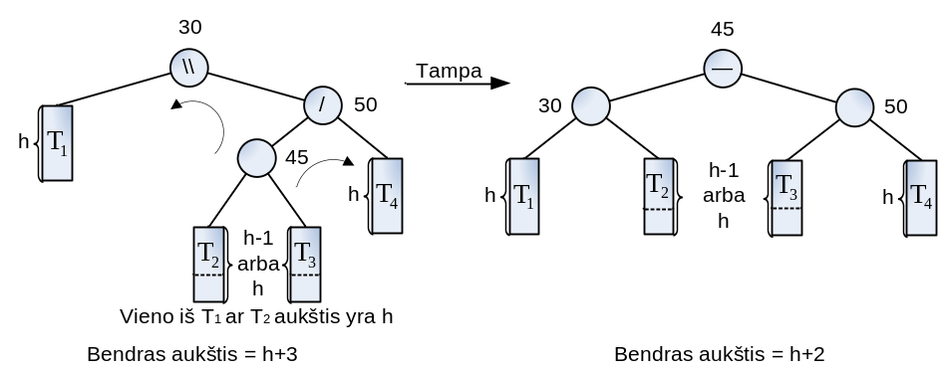
Pav 8. Antra situacija: balanso atstatymas dvigubu pasukimu
Procedūros RotateRight ir LeftBalance yra labai panašios į RotateLeft ir RightBalance atitinkamai. Medžio pasukimus nebūtina atlikti po kiekvienos įterpimo ar pašalinimo operacijos. Pav 9 vaizduoja algoritmo veikimą, įterpiant naujus elementus. Kaip galima matyti, medis sukamas tik tuo atveju, jeigu jis praranda AVL-medžio savybes. Šituo atveju, priklausomai nuo situacijos, vyksta arba viengubas, arba dvigubas pasukimas.
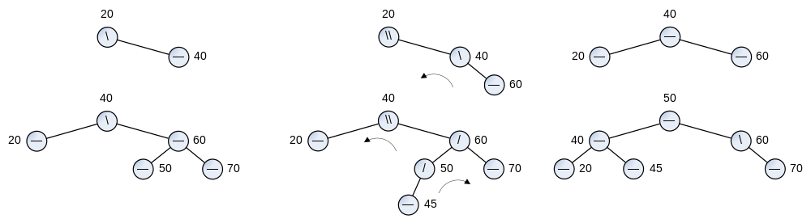
Pav 9. Algoritmo veikimo demonstravimas
Didžiausias AVL-medžių privalumas, kad jų aukštis visada labai artimas teoriniam minimumui .

